Codage pour les enfants: raisons pour lesquelles les enfants devraient commencer et comment réussir
Par: Ryan | 18 sept. 2019 09:05
Partager
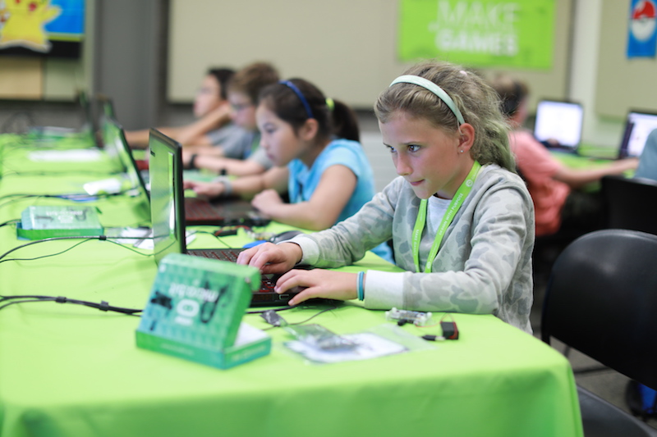
Le codage pour les enfants semble être une entreprise impossible, non? C'est un peu comme - littéralement - apprendre une langue entièrement nouvelle!
Ainsi, demander aux enfants de s'imaginer avec la possibilité, par exemple, de créer une application est une tâche assez difficile en soi.
Nous avons tous été là… une ardoise vierge peut être un barrage routier très effrayant et écrasant. « Le codage est-il pour moi ? Comment vais-je jamais arriver à un point où le codage est facile? Quand pourrai-je utiliser cette nouvelle compétence pour terminer un projet? »
Des déclarations comme celles-ci en ont arrêté beaucoup… avant même qu'elles ne se donnent la chance de commencer.
Pensez-y - vous devez d'abord planifier, ensuite vous devez apprendre, puis vous devez être assez bon pour créer. Mais avant d'apprendre, vous devez décider de ce que vous allez apprendre, et vous devez bien comprendre que ce que vous apprenez va rapporter une sorte de dividende quand tout est dit et fait.
Il n'y a pas moyen de contourner cela. C'est tout un défi.
Mais s'il vous plaît, continuez à lire.
Toute nouvelle tâche semble toujours impossible dès le départ, et est en fait impossible si vous ne prenez pas toutes les mesures nécessaires - et dans le bon ordre - au préalable.
Cela signifie que sauter avec deux pieds pourrait en fait conduire à plus de frustration, et même réduire les chances de suivi / réussite, par rapport à commencer petit, prendre votre temps et remporter de petites victoires en cours de route.

QU'EST-CE QUE LE CODAGE POUR LES ENFANTS?
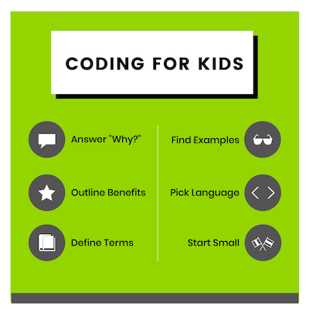
Coding for kids est un ensemble d'opportunités qui permettent aux enfants de s'impliquer dans le codage. Ces opportunités visent à être amusantes et ludiques pour garder le jeune esprit engagé.
Et bien qu'il soit difficile d'imaginer qu'un jeune cerveau apprenne quelque chose d'apparemment complexe, le codage pour les enfants est une réalité - grâce aux nombreux camps d'été de codage , sites Web, tuteurs de codage , programmes parascolaires et jouets, le codage peut être assez digeste.
Commencez par le pourquoi, décrivez les avantages, définissez les termes clés, étudiez des exemples, choisissez une langue et commencez!
Attendre. Qu'est-ce que le codage , simplement? Le codage est la façon dont nous communiquons avec les ordinateurs et ce que nous utilisons pour créer et exécuter des sites Web, des applications, des jeux, etc.

COMMENT AMENER VOTRE ENFANT À CODE?
C'est une réponse qui peut aller dans un million de directions différentes.
Alors, commençons par nous concentrer sur le déplacement d'une direction - vers l'avant. Il n'est pas nécessaire que ce soit un pas de géant. En fait, selon ce qui précède, cela ne devrait vraiment être qu'un petit pas pour le moment.
L'important est qu'à chaque mouvement, votre enfant connaisse des progrès.
Avec cela, nous allons naviguer dans ce paysage de codage tortueux à travers les différents sujets:
- Pourquoi les enfants devraient apprendre le codage
- Définitions de codage
- Meilleurs langages de codage
- Histoires de réussite des codeurs pour enfants
- Comment démarrer de manière réaliste un parcours d'apprentissage
- Ressources de codage
Prêt?

POURQUOI "CHAQUE" ENFANT DOIT CODE
Il y a des années, lorsque tous ces bavardages d'enfants et de code ont commencé, vous auriez pu le caractériser comme un battage médiatique parce que toute l'idée était nouvelle et nouvelle pour le système éducatif. Et, bien que ce pic de popularité «apprendre à coder» n'était en aucun cas infondé, le temps était vraiment la seule chose qui pouvait nous dire si tout allait être un gros flash dans la casserole.
Eh bien, nous y voilà.
Le temps a passé, mais nous voyons toujours des statistiques sur l'éducation STEM, comme d'ici 2018, 2,4 millions d'emplois STEM resteront vacants. Et d'autres comme 71% de tous les nouveaux emplois en STEM sont en informatique, mais seulement 8% des diplômés en STEM sont en informatique . Les gens se demandent toujours si le codage est difficile à apprendre .
Nous avons officiellement dépassé le simple fait de dire «le codage est cool, alors allez-y», fin de l'histoire. Au lieu de cela, nous disons maintenant: "le codage est en fait cool, alors allez-y, mais vous devriez aussi le faire parce que vous serez récompensé en conséquence."
En d'autres termes, il y a des emplois, beaucoup d'entre eux - et des emplois très bien rémunérés.
Ce qui rend cela encore meilleur, c'est que ce n'est pas seulement les emplois ou la fraîcheur (ce serait un article de blog beaucoup plus court si c'était le cas). Mais aussi la créativité, la résolution de problèmes, la collaboration, la communication et d'autres compétences susceptibles d'être améliorées en tant que sous-produits des enfants qui apprennent à coder.
Les enfants devraient donc apprendre à coder parce que:
- Les codeurs sont très demandés
- Le codage offre un avantage concurrentiel
- La connaissance du codage permet aux étudiants de mieux comprendre le monde
- Le codage est amusant et satisfaisant
- Le codage améliore la créativité
- Le codage améliore la résolution des problèmes
- Le codage améliore la persistance
- Le codage améliore la collaboration
- Le codage améliore la communication

AVANTAGES DU CODAGE

1. Les codeurs sont très demandés
Comme mentionné, selon Code.org , 71% de tous les nouveaux emplois STEM sont en informatique, mais seulement 8% des diplômés en STEM sont en informatique. C'est une grave pénurie de majors CS.
Apprendre à coder augmentera les chances de votre enfant d'obtenir une carrière lucrative dans les STEM, en particulier dans un monde où les emplois en informatique augmentent de plus de deux fois la moyenne nationale.
Le codage est rapidement devenu une compétence vitale, et Code.org souligne également que les majors CS peuvent gagner 40% de plus que la moyenne du collège.

2. Le codage offre un avantage concurrentiel lors de l'application à des collèges, des stages et des emplois
Si vous possédez une compétence qui manque à bon nombre de vos pairs, comme la capacité de coder, vous semblez instantanément plus désirable aux yeux des agents potentiels des admissions et des employeurs. Clair et simple.

3. Avec des connaissances en codage, les élèves comprennent mieux le monde qui les entoure
La plupart d'entre nous ne savent pas ce qui fait fonctionner nos smartphones, ordinateurs portables, réseaux sociaux et jeux vidéo. Les connaissances de base en programmation peuvent changer la façon dont nous interagissons avec les technologies que nous utilisons (et tenons pour acquis) au quotidien, et peuvent nous ouvrir les yeux sur les possibilités infinies du codage.

4. Le codage est amusant et satisfaisant
Bien que la programmation soit basée sur la logique, c'est aussi une activité extrêmement créative. Si vous savez coder, vous pouvez développer les applications, les jeux vidéo, les sites Web et plus encore!
Pour de nombreux développeurs, une partie de l'attrait du codage est le défi et la récompense de voir leur code prendre vie après une bonne session de débogage. Ne vous laissez pas berner, cependant - avec les bonnes instructions, commencer à programmer peut être facile et amusant.
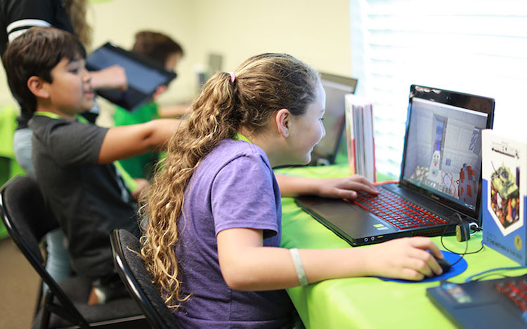
5. Le codage améliore la créativité
Lorsque vous apprenez une langue, vous l'utilisez pour vous exprimer. La même chose est vraie avec le code. Le codage informatique permet aux enfants non seulement de consommer des médias et de la technologie numériques, mais aussi de les créer. Au lieu de simplement jouer à un jeu vidéo ou d'utiliser une application, ils peuvent imaginer créer leur propre jeu vidéo , ou imaginer à quoi pourrait ressembler leur propre site Web ou leur propre application, et ils auront le moyen de s'exprimer.

6. Le codage améliore la résolution des problèmes
Lorsque les enfants codent, ils prennent des problèmes complexes et les décomposent en parties plus petites.
Les enfants apprennent ce que signifie aborder un problème comme le fait un ingénieur logiciel, avec une pensée logique et informatique.
Comme l'explique Dan Crow, CTO de SongKick , «La pensée computationnelle vous apprend à résoudre de gros problèmes en les décomposant en une séquence de problèmes plus petits et plus faciles à gérer.»
Cette pensée logique est un outil puissant à l'école, au travail et dans la vie.

7. Le codage améliore la persistance
Apprendre à coder, comme toute nouvelle discipline, est un défi. Ainsi, s'attaquer à des problèmes complexes - et commettre des erreurs en cours de route - peut être très frustrant.
Le codage enseigne la précieuse compétence de la persévérance face à de tels défis. Apprendre à résoudre des problèmes et à rechercher des solutions grâce à la recherche et à la collaboration renforce cette compétence hautement souhaitable.

8. Le codage améliore la collaboration
Chaque élève peut apprendre et chaque élève peut apprendre à coder. Les enfants peuvent apprendre aux côtés d’autres personnes de toute race, sexe ou origine. Les enfants se rencontrent et apprennent à collaborer avec toutes sortes de pairs, tous unis par un intérêt commun pour la technologie.
Les salles de classe et d'autres environnements en personne, comme iD Tech, rassemblent les enfants pour une collaboration en face à face. Les enfants qui apprennent en ligne peuvent également grandir, se poser des questions et travailler pour résoudre des problèmes et créer des choses ensemble.
De nombreux jeux, comme Minecraft, offrent également une multitude d'avantages éducatifs, car ils impliquent également le codage, la collaboration et la participation - avec des pairs du monde entier.

9. Le codage améliore la communication
La communication est une compétence absolument essentielle à l'école, au travail et dans la vie. Les personnes capables de communiquer clairement des idées complexes en termes simples ont tendance à réussir dans différents secteurs et milieux de vie.
Lorsque les enfants apprennent à coder, ils apprennent à communiquer avec le public le plus simple imaginable: les ordinateurs. Comme mentionné, le codage informatique enseigne aux enfants comment décomposer des idées complexes et les organiser d'une manière que les ordinateurs peuvent comprendre.

Mais avec tout cela, procédez avec prudence…
OK, je ne vais pas me retourner maintenant et dire que vous ne devriez pas apprendre à coder, évidemment, mais plus de ...
Pourquoi simplement coder?
Il est naturel qu'une question aussi simple et les questions connexes suivantes surgissent lorsque vous déterminez si le codage convient ou non à votre enfant:
Et si mon enfant ne veut pas apprendre à coder, en particulier? Cela fait-il d'eux un échec?
N'auront-ils pas la chance d'obtenir un stage cool sur la route? Un travail intéressant?
Et s'ils veulent apprendre à «techno» à la place? Est-ce une option viable?
Et s'ils veulent apprendre X? Ou Y? Ou Z? Ces choses compteront-elles à l'avenir?
De même, s'ils apprenaient seulement à coder, et rien d'autre, cela les mènerait-il au sommet?
Alors, permettez-moi de conclure cette section en disant que moi ou quiconque vous exhortant à «apprendre à coder» ne le fait probablement pas avec l'intention de la déclaration d'être si exclusive.
Je veux dire, vous ne seriez jamais encouragé à lire, mais pas à écrire. Ou pour apprendre vos tables de multiplication tout en jetant la division par la fenêtre. Facebook a été créé par un programmeur, mais que serait-il sans design?
Donc, bien sûr, si vous avez un enfant avec un intérêt pour le codage, alors oui, aidez-le à APPRENDRE. À. CODE. S'ils n'ont pas d'intérêt, n'ont jamais codé et ont d'autres intérêts, pensez-y quand même. C'est si important et vous serez heureux de lui avoir au moins donné une chance.
Mais dans le processus, n'oubliez pas les autres choses. Aidez-les à apprendre la «technologie» et explorez les possibilités de développement de jeux , l'impression 3D ou la production vidéo si c'est ce qui leur convient le mieux. Immergez-vous dans la photographie si c'est vraiment ce qu'ils veulent faire comme passe-temps ou même pour une future carrière.
Faites-leur acquérir des compétences en marketing, négociation, promotion, etc. ou apprenez à devenir un leader. Il existe une liste de possibilités d'apprentissage, et cette liste est longue. Le codage peut vous mener loin, mais vous devez également posséder les compétences complémentaires pour faire prospérer vos créations.
L'une des choses les plus étonnantes que vous entendrez est que Steve Jobs n'a pas codé pour Apple . Déjà.
Peux tu croire ça? Si je vous demandais si Steve Jobs avait réussi ou non, vous vous retourneriez et me demanderiez si le ciel était bleu ou si l'herbe était verte.
Jobs était l'une des personnes les plus réussies à parcourir la terre… non pas parce qu'il était un codeur suprême, mais parce qu'il en savait assez pour communiquer une vision, et était extrêmement habile ailleurs.
En fin de compte, les enfants et les adolescents qui veulent capitaliser sur l'abondance des emplois en informatique dans le paysage de demain devraient suivre des cours de programmation dès aujourd'hui.
Avant tout cela, jetons un coup d'œil à quelques définitions.

DÉFINITIONS DE CODAGE
Apprendre une nouvelle langue est difficile car sans signification, les mots ne sont littéralement que des combinaisons aléatoires de lettres.
Ainsi, il ne suffit pas de simplement être capable de prononcer quelque chose - vous devez être capable de comprendre ce que chaque mot signifie pour former une déclaration logique.
Alors, plongeons-nous dans quelques-uns des principaux termes que vos enfants et adolescents sont susceptibles de rencontrer lorsqu'ils se lancent dans leur parcours de codage.

"Programmation"
Votre fils ou votre fille a-t-il un chien? Votre famille a-t-elle essayé de former ce chien?
Le but étant, bien sûr, que vous atteigniez un point où vous donnez une commande et le chien répond de manière appropriée en fonction de vos instructions. "Asseoir." "Rester." "Rouler."
Quand vient le temps pour vos enfants d'écrire un programme ou un programme, ils font à peu près la même chose. En tant que «propriétaire», ils communiquent un ensemble de commandes à un ordinateur, dans l'espoir que l'ordinateur répondra en conséquence.
Bien sûr, la différence ici est qu'au lieu de vocaliser sévèrement ces instructions avec une friandise au foie cachée dans leur main, les enfants écriront des instructions dans une langue qui ressemble un peu à l'anglais familier, mais qui comporte quelques paramètres et règles supplémentaires.
Oui, la formation d'un chien est difficile, mais rassurez-vous, si la commande de programmation de votre enfant est correctement donnée, l'ordinateur écoutera toujours. Le succès avec un chien pourrait nuire à la présence ou à l'absence d'un écureuil embêtant à proximité.
La programmation est le fondement de la robotique, des jeux vidéo, des applications, de l'infographie et bien plus encore. Et chacun de ces programmes est un ensemble d'instructions; une séquence de commandes courtes, les unes après les autres, avec une programmation utilisée comme outil pour écrire et diffuser ces instructions individuelles.

"Langage de programmation"
Sur la base de ce qui précède, le nœud de la programmation est le langage associé. Pour converser avec un ordinateur, vous devez parler en des termes qu'il comprend.
Tout d'abord, pensez à la langue anglaise. Nous avons des mots, mais nous avons aussi de la ponctuation. Il existe également différentes règles et directives concernant le moment où vous devez utiliser une forme particulière d'un mot et le moment où vous devez en choisir une autre.
Un langage de programmation est alors composé de son propre vocabulaire et de son propre ensemble de règles - la différence est que chaque langage est basé sur sa propre syntaxe (structure grammaticale) et sémantique (signification).
Et oui, «chaque» langage - comme il y a plusieurs langages de programmation; chacun avec ses propres règles et cas d'utilisation.

«Programmation Scratch»
Nous avons commencé par définir la programmation, puis nous avons parlé de ce qu'est un langage de programmation.
Bien qu'il existe de nombreux autres termes de codage à définir, il est utile de jeter un coup d'œil à un terme comme la programmation Scratch , qui représente une grande partie de ce que votre enfant pourrait rencontrer lors de ses premiers pas.
Scratch est un langage de programmation graphique développé par le MIT, basé sur les bases de la programmation par glisser-déposer afin que les enfants puissent facilement créer des histoires interactives, des bandes dessinées et plus encore.
La programmation Scratch est populaire pour les enfants car au lieu d'utiliser des lignes de code, les jeunes utilisateurs apprennent à travers des blocs de codage de commandes colorés et des sprites de dessins animés. Cela signifie que sans taper une seule ligne de code, les enfants peuvent se mouiller avec des instructions de programmation et des idées de calcul, et commencer à tester leurs limites de pensée créative afin de résoudre des problèmes.
Plongez plus profondément: 12 définitions de codage que chaque enfant (et parent) devrait connaître
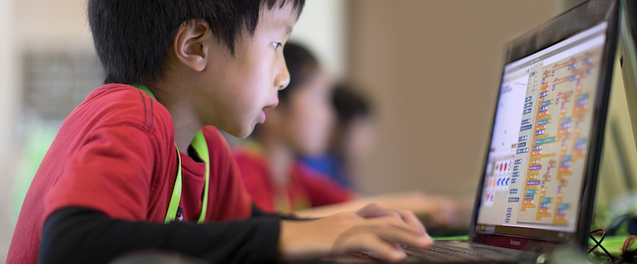

QUELLES LANGUES DE CODAGE SONT LES MEILLEURES?
En regardant tout ce qui a été présenté ci-dessus, j'espère que vous êtes encore au point de vouloir aller de l'avant!
Quoi qu'il en soit, c'est un endroit idéal pour s'arrêter et évaluer, car à partir de maintenant, nous allons plonger dans les meilleures options de langage de codage pour vos enfants, tout en jetant un coup d'œil à quelques histoires inspirantes de codeurs enfants eux-mêmes.

Scratch et autres langages de programmation visuelle
Tu vois, je t'ai dit que Scratch reviendrait!
Puisque nous en avons déjà parlé ci-dessus, je n'entrerai pas dans trop de détails, mais en réalité, la programmation visuelle est un excellent moyen d'amener un jeune étudiant inexpérimenté dans le codage.
Bien sûr, ces langages n'enseignent pas la syntaxe nécessaire dans la plupart des autres langages de codage, mais c'est OK! Tout est question de progrès; aller de l'avant, tu te souviens? Essayer d'en mettre trop dans l'assiette de votre enfant fait généralement plus de mal que de bien.
Avec Scratch et d'autres programmes visuels, tout est question de simplicité qui passionne les enfants pour le codage. La gratification immédiate des commandes de glisser-déposer, puis de voir des histoires interactives, des jeux et des animations se dérouler est incroyablement puissante.
Plongez plus profondément: cours de camp d'été Scratch pour enfants .

Lua
Bien qu'un peu plus complexe et complexe qu'une option de programmation visuelle, Lua reste un excellent langage pour les enfants et les adolescents qui souhaitent apprendre rapidement une langue.
Et je m'arrêterai ici pour dire que la moitié de la bataille pour engager un enfant dans quelque chose de nouveau (surtout lorsque ce quelque chose vient avec de nouveaux défis) consiste à le connecter à des intérêts déjà établis.
Alors, est-ce que vos enfants aiment les jeux vidéo? Lua est idéal pour les étudiants intéressés à appliquer leurs nouvelles compétences en codage à la programmation de jeux. En fait, le nombre de développeurs utilisant Lua continue d'augmenter, ce qui se traduit par une disponibilité d'emploi sur la route. Un étudiant doté de telles compétences peut se lancer dans une variété d'options de carrière.
De plus, avez-vous déjà entendu parler de Roblox? Les meilleurs développeurs Lua qui conçoivent des jeux sur Roblox peuvent gagner plus d'un million de dollars par an ! (En savoir plus sur Roblox et Lua .)
Juste pour avoir un avant-goût de ce à quoi les enfants peuvent s'attendre, dans notre cours de codage Lua pour enfants , les étudiants commencent avec l'éditeur intégré de Roblox pour créer des mondes 3D et étendre leurs fonctionnalités avec Lua. À partir de là, ils peuvent créer des scripts pour leur propre jeu, ou même vendre des scripts à d'autres concepteurs pour les utiliser dans leurs jeux!
Plongez plus profondément: les meilleurs langages de codage pour enfants et les meilleures classes de codage pour les enfants .

LES ENFANTS PEUVENT VRAIMENT APPRENDRE LE CODAGE?
Écoutez, si vous vous sentez un peu dépassé à ce stade, je ne vous en veux pas! Il y a beaucoup d'informations en plus d'informations, et plus encore.
Le moment est donc propice pour se concentrer moins sur le fait de dire et plus sur la diffusion.
Il peut être presque impossible de penser aux enfants ou même aux adolescents qui trouvent leur chemin avec le codage… surtout à un point où ils seront dotés de compétences pour performer dans une carrière lucrative.
Mais comme tout, c'est un processus. Chez iD Tech, nous l'appelons iD Tech Pathway ™, qui, par définition, est notre système de développement des compétences à long terme qui fait progresser «l'amour et la maîtrise» de la technologie des campeurs au fil du temps.
Mais dans la pratique, c'est l'idée que, tout comme l'apprentissage d'une langue étrangère ou d'un instrument de musique, vous allez devoir consacrer plus d'une heure de pratique. Au lieu de cela, pour atteindre le statut de «maître», il est préférable de commencer jeune et de continuer à développer des passions et des compétences petit à petit.
Nos programmes STEM sont mis en place pour faciliter un tel voyage - les enfants peuvent commencer dès l'âge de 7 ou 10 ans avec iD Tech Camps ou Alexa Café , respectivement, puis continuer leur voyage à l'adolescence avec iD Coding & AI Academy , iD Game Dev Academy ou AcademyNEXT . À la fin de tout cela, ils sont parfaitement placés pour poursuivre leur chemin vers l'université, puis finalement vers une carrière passionnante.
Cela dit, nous avons vu des étudiants accomplir des choses incroyables. Pour vous aider à visualiser ce que le saut dans le codage peut faire pour votre enfant, voici quelques-unes de nos réussites préférées de codeurs pour enfants.

Matthew a travaillé dans certaines des entreprises les plus prestigieuses au monde
Bien que fixer l'objectif de travailler dans des entreprises emblématiques comme Dropbox, Facebook et Google puisse être considéré comme noble, c'est quelque chose que Matthew voulait faire pendant des années. Une fois qu'il y a décidé, rien ne pouvait l'arrêter!
Matthew dit que le développement de ses compétences a commencé à iD Tech Camps et iD Coding & AI Academy, des programmes d'été organisés à Stanford dans la Silicon Valley . Les expériences lui ont appris des choses qu'il n'avait pas apprises à l'école et lui ont donné l'opportunité de travailler avec des logiciels standard de l'industrie.
Il insiste sur l'importance de travailler sur des projets en dehors de la salle de classe. «Peu importe ce que vous développez, du moment que c'est techniquement difficile pour vous», dit Matthew. «Cela vous permet non seulement de créer un portefeuille solide, mais aussi de fournir une base solide pour répondre avec passion aux questions d'entrevue potentielles pour votre future carrière.»

Les réalisations de codage de Rebecca ont été reconnues par la Maison Blanche
Cette ancienne élève d'iD Tech a été reconnue par la Maison Blanche après avoir fondé l'organisation à but non lucratif CoderDojo NYC. Maintenant, elle est responsable de programme chez Microsoft et une ardente défenseure des filles dans les STEM !
«Mon parcours a commencé lorsque j'étais une fille de 14 ans à iD Tech Camps à Cambridge , ce qui m'a donné une première chance d'explorer mes passions. Deux semaines là-bas ont changé ma vie; J'ai découvert l'idée de la technologie comme une carrière amusante et passionnante, et non comme une idée noble pour les ingénieurs qui se cachent dans un laboratoire », dit Rebecca.
Autoproclamée «Jill de tous les métiers», Rebecca travaille désormais en tant que responsable de programme pour Microsoft pour Tech Jobs Academy, un programme de formation technique de 16 semaines préparant des New-Yorkais talentueux à des emplois technologiques très demandés dans le cloud et l'administration de serveurs.

Les applications d'Andrew ont dépassé les 50000 téléchargements dans l'App Store d'Apple
Cet ancien étudiant d'iD Tech a trouvé un premier succès en vendant ses neuf applications dans l'App Store d'Apple. Depuis, il s'est concentré sur la gestion de ses propres sociétés de développement et a fait encore plus avec ses compétences en codage.
On pourrait penser qu'une liste de réalisations aussi longues que celle d'Andrew aurait nécessité des années à compiler - mais ce jeune développeur n'était à l'université que lorsqu'il a commencé à connaître le succès. Avec neuf applications, 50000 téléchargements, un cours qu'il a développé et enseigné lui-même, et de nombreux autres efforts, c'est incroyable ce que cet ancien élève a accompli. Sans oublier qu'il a jadis pensé que la programmation était «intimidante».
«Avant d'assister à iD Coding & AI Academy, j'étais intimidé par la programmation iPhone. J'avais essayé de m'enseigner, mais j'ai abandonné, pensant que je n'étais peut-être pas assez intelligent pour programmer. Eh bien, au bout de deux semaines, j'ai eu tort: ​​je suis parti avec trois applications terminées ou en cours. »

COMMENT METTRE LES ENFANTS AU CODAGE
Avec chacun des exemples ci-dessus, le succès suit un processus clair. Bien sûr, certains d'entre nous seront plus naturellement doués dans certains domaines que d'autres, mais de toute façon, nous devons tous commencer à la première étape.
Alors, quelle est cette première étape lorsque vous apprenez aux enfants à coder ou à initier les enfants au codage?
Eh bien, pour être honnête, ce qui suit n'est pas pour ceux qui sont assis devant l'ordinateur et prêts à programmer. Il existe des cours de codage en ligne pour cela, des expériences en personne, et plus encore.
Les mots ci-dessous sont plutôt destinés à ceux qui souhaitent en savoir plus; qui entendent parler de l'importance du codage et veulent comprendre ce que cela pourrait signifier pour leurs enfants.
Tout d'abord, demandez à vos enfants de commencer à apprendre. Quelque chose. N'importe quoi! Aucune friandise n'est trop petite, et les bases comme les définitions mentionnées ci-dessus fournissent un excellent point de départ,
Ensuite, essayez de trouver quelqu'un à qui parler à votre enfant de ce qu'il a appris. Cela pourrait être vous pour l'instant, ou même un ami. Comme vous pouvez le voir, cette étape ne nécessite pas que votre enfant parle à quelqu'un qui connaît le codage (mais cela peut certainement l'être).
À partir de là, demandez à vos enfants de faire quelque chose. Encore une fois, petit est OK et encouragé ici. Il est préférable de garder des attentes réalistes. Donc, ce pourrait être seulement un jeu d'introduction ou une animation avec Scratch, et encore une fois, tout à fait bien!
Ce n'est qu'après les points ci-dessus que la plupart des enfants devraient définir leurs sites sur quelque chose de plus grand. Plus grand en termes de ce qu'ils apprennent, à qui ils parlent et, bien sûr, ce qu'ils font.
L'astuce fondamentale à travers tout cela est d'essayer autant que possible de relier les points entre les domaines de familiarité et de codage déjà établis, afin que les enfants puissent facilement voir comment les différentes parties du monde qui nous entourent s'emboîtent et prennent vie. par le codage.
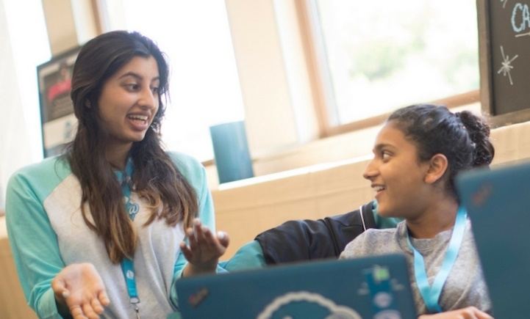

O GO ALLER SUIVANT
Les étudiants d'iD Tech arrivent cet été avec impatience d'apprendre, non seulement en raison de leur intérêt pour la technologie, mais parce que beaucoup d'entre eux ne reçoivent toujours pas un enseignement précieux dans des matières comme le codage avec leur scolarité quotidienne. Ils quittent le camp avec de nouvelles compétences, des connaissances plus approfondies et la confiance nécessaire pour sortir et faire quelque chose d'important avec ce qu'ils ont appris. Nous avons vu cela se produire été après été.
Et maintenant, les enfants peuvent apprendre le codage en ligne avec nos leçons privées en ligne!
Bonne chance! Rendez-vous l'été prochain, en ligne ou les deux!

CODAGE DES RESSOURCES
Apprentissage en ligne
- Cours privés en ligne d'iD Tech
- Camps techniques d'été virtuels
- Tuteurs de codage
- Cours de codage après l'école
- Tuteur de programmation en ligne (Comp Sci 101)
- Programmation Scratch
- Fabriqué avec Code par Google
- Tynker
Cours et programmes de codage en personne
- Camps et cours de codage
- Classes de programmation Scratch
- Codage Lua pour les enfants
- Codage Java avec Minecraft
- Classes de codage Roblox
- Codage Sphero pour les enfants
- Codage visuel LEGO Robotics
Codage d'articles et de blogs
- Code.org
- Guide Java pour les enfants
- Guide Python pour les enfants
- Guide de codage Minecraft pour les enfants
- Termes de codage
- Codage pour les adolescents
- Qu'est-ce que le codage ?
- Jouets de codage pour enfants
- Que sont les mods Minecraft?
- Le codage est-il une bonne carrière?
- Meilleurs cours de codage pour enfants
Applications de codage
- Daisy le dinosaure
- Déplacer la tortue
- Tynker
- Kodable
- Marelle
- Lightbot
Jouets de codage
- Cozmo
- Code-un-pilier
- Sphero
https://www.idtech.com/blog/5-reasons-your-child-should-learn-to-code

